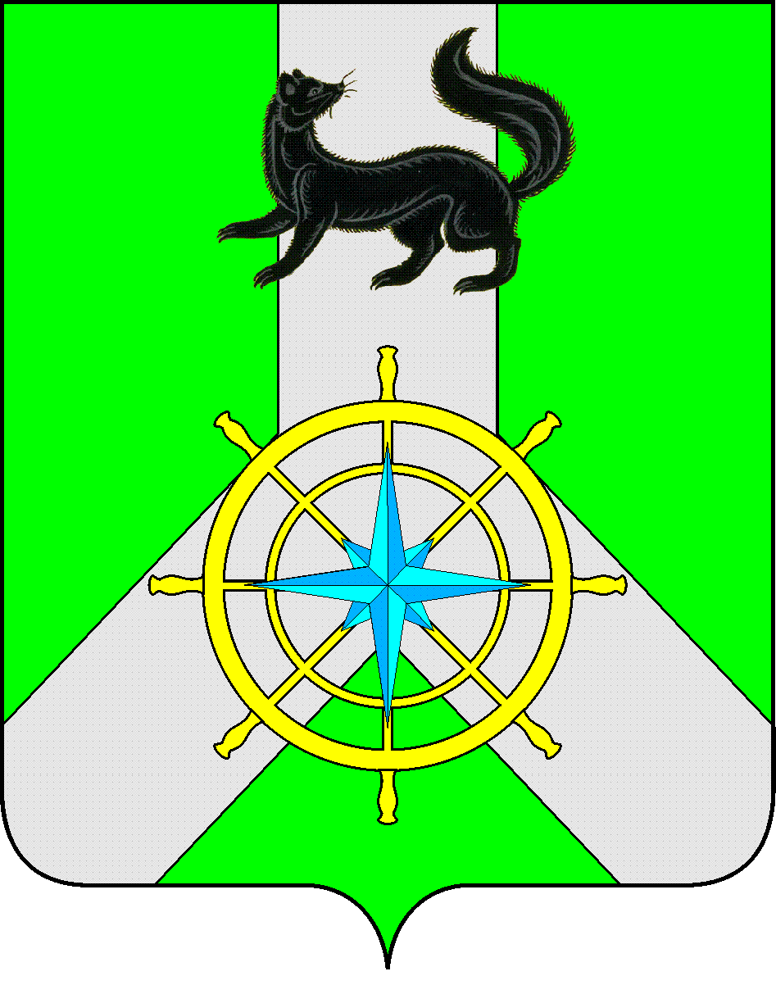
Р О С С И Й С К А Я Ф Е Д Е Р А Ц И Я

И Р К У Т С К А Я О Б Л А С Т Ь

К И Р Е Н С К И Й М У Н И Ц И П А Л Ь Н Ы Й О К Р У Г

А Д М И Н И С Т Р А Ц И Я

П О С Т А Н О В Л Е Н И Е

от 30 декабря 2025 года |  |  |  | № 793
 |  | г. Киренск
 | О признании утратившими силу

В соответствии с Законом Иркутской области от 23.04.2025 г. № 27-ОЗ
"О преобразовании всех поселений, входящих в состав Киренского муниципального района Иркутской области, путем их объединения", распоряжением администрации Киренского муниципального района от 09.07.2025 г. № 54 «Об утверждении перечня муниципальных программ Киренского муниципального округа Иркутской области», решением Думы Киренского муниципального округа от 31.10.2025 г. № 11 «О вопросах правопреемства в отношении местных администраций, муниципальных учреждений, предприятий и организаций, ранее созданных органами местного самоуправления преобразованных муниципальных образований Киренского муниципального района Иркутской области», руководствуясь статьями 15, 36, 37, Устава Киренского муниципального округа, администрация Киренского муниципального округа

ПОСТАНОВЛЯЕТ:

1. Признать утратившими силу следующие постановления администрации Киренского муниципального района по муниципальной программе Развитие физической культуры и спорта в Киренском районе на 2014 – 2025 г.г.»: от 24.12.2013г. № 1128, от 18.09.2014г. № 991, от 08.04.2015г.№ 250, от 27.01.2016 г. №30.
2. Настоящее постановление вступает в силу с 31.12.2025г.
3. Настоящее постановление подлежит размещению на официальном сайте https://kirenskiy-okrug.mo38.ru/.
4. Контроль за исполнением настоящего постановления возложить на первого заместителя мэра района - председателя комитета по социальной политике.

И.о. главы администрации Е.А. Чудинова

Лист согласования к постановлению № 793 от 30.12.2025 г.
СОГЛАСОВАНО:

Начальник финансового управления Е.А. Шалда

Начальник отдела
по экономике М.Р. Синькова

Начальник правового отдела Е.В. Зырянов

Подготовила:
Главный специалист отдела по культуре, делам молодежи и спорту
администрации Киренского муниципального района
Петрова М.А.
Т. 89646580946

